RAZVRSTAVANJE PREMA VELIČINI I OBLIKU

- Pred dijete postavite kuhinjski pribor na stol ili neku drugu podlogu. Razvrstajte pribor za jelo prema veličini (male – velike žlice). Pokažite djetetu način razvrstavanja: „ Ova vilica je mala i stavit ćemo ju ovdje.“ Možete i pitati dijete „Je li ovo velika ili mala žlica?“ i neka pokaže kamo ćete ju staviti. Ako dijete još ne imenuje, pri svakom koraku možete i imenovati (mala i velika) i tražiti da dijete ponovi.

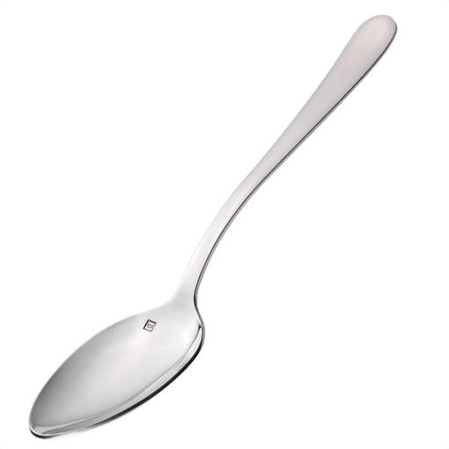
MALA ŽLICA VELIKA ŽLICA

- Razvrstavanje prema obliku, žlice ili vilice. Djetetu pokažete predmet npr. žlicu i staviti na jednu stranu. Onda uzmete vilicu, imenujete ju i stavite na drugu stranu. Nakon toga možete pitati dijete „Što je ovo?“ i kamo ćemo to staviti? Uživajte

ŽLICA VILICA

VJEŽBE JEZIČNOG RAZUMIJEVANJA

Možete opet uzeti vilice i žlice (male i velike) i trebat će vam 2, 3 posude različite boje. Pred dijete postavite posude i pribor za jelo. Prvo imenujte sve što je pred djetetom (male žlice, velike žlice, vilice, plava posuda, crvena posuda). Onda djetetu recite jednostavan zadatak , npr. „ Stavi malu žlicu u plavu posudu“ ili „ Stavi vilicu u crvenu posudu.“ Ako vam se čini da je dijete to usvojilo možete napraviti i malo zahtjevnije: „Stavi malo žlicu i vilicu u crvenu posudu.“
VELIKA ŽLICA VILICA MALA ŽLICA

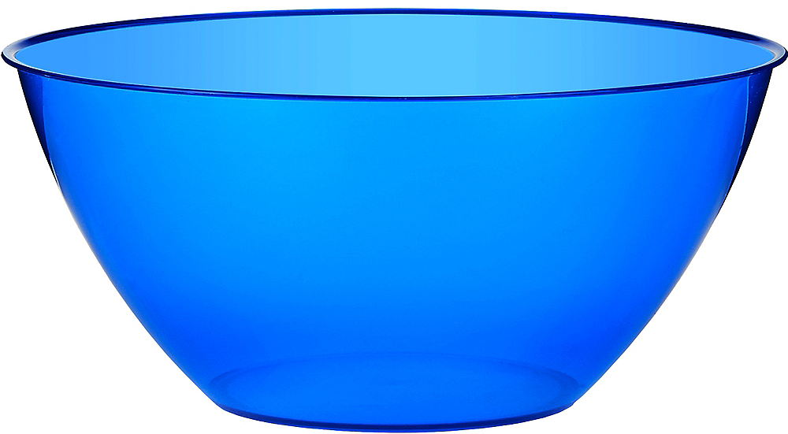
CRVENA POSUDA PLAVA POSUDA

